# **ครุฑ2บันทึกข้อความ**

บธ.001/63

**ส่วนงาน** คณะวิทยาศาสตร์ สำนักงานคณบดี งานบริหารและธุรการ โทร 3801

**ที่** อว 69.5.1.1/66 **วันที่** 12 มกราคม 2567

**เรื่อง** ขอรายงานสรุปเนื้อหาและการนำไปใช้ประโยชน์

**เรียน** คณบดีคณะวิทยาศาสตร์

ตามหนังสือที่ อว 69.5.1.2.1/2361 ลงวันที่ 20 ธันวาคม 2566 ได้อนุญาตให้ข้าพเจ้าเข้าร่วมการประชุมวิชาการประจำปดานมาตรฐานความปลอดภัยหองปฏิบัติการ เครือขายภาคเหนือ ประจำป 2566 ในวันศุกร์ ที่ 5 มกราคม 2567 ณ ห้องประชุมทองกวาว สำนักบริการวิชาการ มหาวิทยาลัยเชียงใหม่ นั้น

บัดนี้ ข้าพเจ้าได้เข้าร่วมอบรมเป็นที่เรียบร้อยแล้ว ดังนั้น จึงขอรายงานสรุปเนื้อหาและประโยชน์ที่ได้รับ ดังนี้

1. **สรุปเนื้อหาที่ได้รับจากการเข้าร่วมอบรมฯ**

นโยบายการขับเคลื่อนความปลอดภัยของหองปฏิบัติการแบบยั่งยืนในประเทศไทย โดย นายสมปรารถนา สุขทวี รองผูอํานวยการสํานักงานการวิจัยแหงชาติ สำนักงานการวิจัยแหงชาติ (วช.) กล่าวถึง การลงทะเบียนเพื่อขอรับเลขทะบียนห้องปฏิบัติการ สำคัญกับการกรอกข้อมูลในการขอทุนวิจัย การใช้ห้องปฏิบัติการเกี่ยวกับสารเคมี เป็นประเด็นที่ถูกดำเนินการใน วช. เรื่องมาตรฐานห้องปฏิบัติการ ในระบบ NRIIS เป็นการบังคับในการกรอกข้อมูล ในอนาคตนักวิจัยหลีกเลี่ยงไม่ได้ ผลผลิตที่ท่านได้ มีการสืบย้อนกลับต้องไม่เป็นโทษต่อสิ่งแวดล้อม เป็นข้อหนึ่งในการพิจารณาในการพิจารณาการให้ทุนของ วช. โดยแม่ข่ายช่วยขับเคลื่อนการทำงานของ วช. มียุทธศาสตร์การขับเคลื่อนความปลอดภัยห้องปฏิบัติการ ประกอบด้วย 4 ยุทธศาสตร์ ดังนี้

ยุทธศาสตร์ที่ 1: การบริหารจัดการ และการขับเคลื่อนระบบการจัดการด้านความปลอดภัยห้องปฏิบัติการตามเป้าหมายสำคัญของประเทศ ** กลยุทธ์ -> ผลักดันให้เกิดหน่วยงานบริหารระบบการจัดการความปลอดภัยของห้องปฏิบัติการภายในองค์กร และผลักดันให้เกิดการเชื่อมโยงกับการจัดสรรทุนวิจัยอย่างเป็นรูปธรรม **

ยุทธศาสตร์ที่ 2: การพัฒนาศักยภาพของบุคลากร

ยุทธศาสตร์ที่ 3: ผลักดันการดำเนินงานด้านมาตรฐานความปลอดภัยห้องปฏิบัติการให้เกิดความยั่งยืน

ยุทธศาสตร์ที่ 4: สนับสนุนทรัพยากรในการดำเนินงานด้านมาตรฐานความปลอดภัยห้องปฏิบัติการให้เกิดความยั่งยืน

การรับรองมาตรฐานห้องปฏิบัติการในรูปแบบ Peer Evaluation โดย รองศาสตราจารย์ ดร.กิติกร จามรดุสิต คณบดีคณะสิ่งแวดล้อมและทรัพยากรศาสตร์ มหาวิทยาลัยมหิดล กล่าวถึง มาตรฐานการวิจัยในบริบทของ วช. เป็นกฏหมาย เช่น Biosafety ต้องมีการรับรอง และมีมาตรฐาน ซึ่งเป็นห้องปฏิบัติการที่มีสารเคมี มี พรบ. เขียนอยู่ มองไปที่เอกชนเรื่อง ESPReL เรามี มอก.2677 เป็นมาตรฐานของไทย ทำเป็น ISO ให้ต่างชาติเข้ามามีส่วนร่วม 4-5 ประเทศ สู่การยอมรับในระดับนานาชาติ ใช้ในการส่งออก หรือกระบวนการในการทำผลิตภัณฑ์ ทำให้เป็นระบบ Peer โดย Peer เป็นระบบ เพื่อนช่วยเพื่อน ใช้ระบบ third party ตรวจเองไม่ได้ มีกลไกในการส่งเสริมมาตรฐานความปลอดภัยห้องปฏิบัติการ ดังนี้

1. ส่งเสริมการสำรวจสภาพความปลอดภัยของห้องปฏิบัติการ
2. ส่งเสริมและสนับสนุนการยกระดับความปลอดภัยห้องปฏิบัติการ
3. การสร้างเครื่อข่ายวิจัยภูมิภาคและมหาวิทยาลัยแม่ข่ายด้านมารตฐานปลอดภัยห้องปฏิบัติการ
4. กลไกการจัดสรรทุนวิจัยในแบบเสนอโครงการวิจัย โดยการ กรอกข้อมูลและแนบไฟล์เอกสารในระบบ NRIIS ได้แก่

* หมายเลขทะเบียนห้องปฏิบัติการ
* หนังสือรับรองห้องปฏิบัติการความปลอดภัย (การตรวจประเมินและรับรองห้องปฏิบัติการในรูปแบบ Peer Evaluation)
* หนังสือรับรองจากทางมหาวิทยาลัย
* ใบรับรองนักวิจัยที่ดำเนินงานในห้องปฏิบัติการที่เกี่ยวข้องกับสารเคมี

**การบรรยายและฝกปฏิบัติ “การฝกอบรมจิตตปญญากับการเสริมสรางวัฒนธรรมความปลอดภัยขั้นพื้นฐาน” โดย อาจารย ดร.วิสาข สุพรรณไพบูลย คณะวิทยาศาสตรการแพทย มหาวิทยาลัยนเรศวร และคณะวิทยากร** มีการจำลองเหตุการณ์การลงเรือสำราญแล้วเกิดมรสุม ให้ทุกคนช่วยกันแก้ปัญหาโดยจิตตปัญญา

1. **ประโยชน์ต่อการปฏิบัติงานในตำแหน่งหน้าที่**

ข้าพเจ้าได้องค์ความรู้เพื่อสามารถนำไปถ่ายทอดแก่นักศึกษา/ผู้ปฏิบัติงาน ที่ปฏิบัติงานในห้องปฏิบัติการในห้องปฏิบัติการกลางของสาขาวิชาฯ เพื่อป้องกันอันตรายและลดความเสี่ยงที่อาจเกิดขึ้น เพื่อให้เกิดความปลอดภัยในห้องปฏิบัติการ นอกจากนี้ยังสามารถนำไปประยุกต์ใช้ให้เกิดประโยชน์กับงานวิจัยของตนเองอีกด้วยและวางแผนที่จะนำเทคนิคการจัดบูทในส่วนของ การจับคู่เครื่องหมายความปลอดภัย มาช่วยอบรมนักศึกษาในการชี้แจงกฏการใช้ห้องปฏิบัติการประจำปี

1. **ประโยชน์ต่อหน่วยงาน (ระดับงาน/หลักสูตร/คณะ)**

การเข้าร่วมอบรมครั้งนี้จะได้นำองค์ความรู้และประสบการณ์มาช่วยพัฒนานักศึกษาให้บรรลุผลลัพธ์การเรียนรู้ (PLOs) ที่กำหนดไว้ โดยเฉพาะอย่างยิ่งข้อ 2 และ 3 ช่วยอาจารย์ผู้สอนในการพัฒนานักศึกษาด้านทักษะการปฏิบัติการและการประยุกต์ใช้องค์ความรู้ทางเทคโนโลยีชีวภาพให้เกิดประโยชน์

พร้อมนี้ได้แนบ.......ภาพการเข้าร่วม......................................................................................................................จากการเข้าประชุม/อบรมฯลฯ มาพร้อมนี้แล้ว จำนวน....1......แผ่น/ชุด

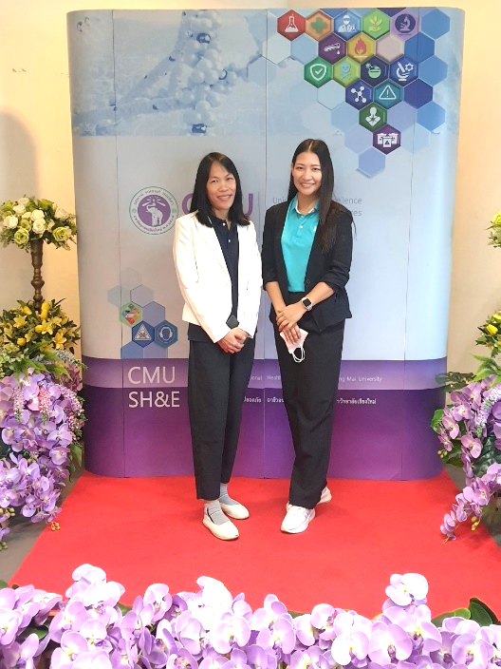

จึงเรียนมาเพื่อโปรดทราบ

รูปภาพประกอบด้วย ข้อความ

คำอธิบายที่สร้างโดยอัตโนมัติ

(นางสาวรุ่งทิพย์ กาวารี)

พนักงานมหาวิทยาลัย ตำแหน่งนักวิทยาศาสตร์ ชำนาญการ

**ความคิดเห็นของผู้บังคับบัญชาชั้นต้น** (ประธานอาจารย์ผู้รับผิดชอบหลักสูตร/ผู้อำนวยการสำนักงาน/หัวหน้างาน)

บุคลากรดังกล่าวไปนำความรู้ไปใช้ประโยชน์ ดังนี้ (โปรดระบุรายละเอียด)

....................................................................................................................................................................................

....................................................................................................................................................................................

....................................................

(ผู้ช่วยศาสตราจารย์ ดร. มยุรา ศรีกัลยานุกูล)

............./................./...................

ประธานอาจารย์ผู้รับผิดชอบหลักสูตรวิทยาศาสตรบัณฑิต

สาขาวิชาเทคโนโลยีชีวภาพ

*หมายเหตุ : 1. เอกสารแนบเช่น สำเนาบทคัดย่อ หรือโปสเตอร์(ย่อขนาด A4) หรือบทความฯ ฉบับเต็มสำเนาใบรับรองหรือหนังสือ*

*รับรองหรือใบประกาศนียบัตรหรือวุฒิบัตรฯลฯ ซึ่งเป็นหลักฐานว่าได้เข้าร่วมงานจริง*

*2. กรณีที่ประสงค์จะรายงานฯ กรณีไม่ได้งบพัฒนาบุคลากรหรือไม่ใช้งบประมาณ ให้ใช้แบบฟอร์มฯ นี้*

3. ให้จัดรูปแบบและขยายพื้นที่ตามรายละเอียดเนื้อหาหรือข้อความ ตามความเหมาะสม